# DAY01

## 技术架构

​

**功能架构**

​

**开发模式**

​

**项目搭建**

​

​

​

​

​

​

PowerDesigner(物理模型+表结构+逆向工程)+ElementUI(导航NavMunu+表Table)

# DAY02

## 需求分析

​

**SOA**（Service-Oriented Architecture，**面向服务的架构**）是一个组件模型，它将应用程序的不同功能单元（称为服务）通过这些服务之间定义良好的接口和契约联系起来。

**导入预约管理模块实体类**

将资料中提供的POJO实体类复制到health_common工程中

User 类里面   private Set<Role> roles = new HashSet<Role>(0);  //对应角色集合

HashMap、Hashtable、HashSet三种hash集合的区别   <https://www.cnblogs.com/lzrabbit/p/3721067.html#h1>

HashSet与HashMap的区别   <https://blog.csdn.net/huhahuha_/article/details/84450967>

(1)HashSet实现了Set接口, 仅存储对象; HashMap实现了 Map接口, 存储的是键值对.

(2)HashSet底层其实是用HashMap实现存储的, HashSet封装了一系列HashMap的方法. 依靠HashMap来存储元素值,(利用hashMap的key键进行存储), 而value值默认为Object对象. 所以HashSet也不允许出现重复值, 判断标准和HashMap判断标准相同, 两个元素的hashCode相等并且通过equals()方法返回true.

**新增检查项**

后台代码

在health_backend工程中创建CheckItemController

在health_interface工程中创建CheckItemService接口

在health_service_provider工程中创建CheckItemServiceImpl实现类

在health_service_provider工程中创建CheckItemDao接口，**本项目是基于Mybatis的Mapper代理技术 实现持久层操作，故只需要提供接口和Mapper映射文件**，无须提供实现类

在health_service_provider工程中创建CheckItemDao.xml映射文件，需要和CheckItemDao接口在同 一目录下

**检查项分页**

​

​

​

当用户点击查询按钮或者点击分页条 中的页码时也需要调用findPage方法重新发起查询请求。

​

zookeeper-3.4.6\conf\zoo_sample.cfg  改为 zoo.cfg

java.lang.IllegalStateException: No ConfigurableListableBeanFactory set

**通过日志可以看出是spring的初始化启动出错，原因是使用的dubbo版本和spring的版本不支持，通过修改spring版本spring 5.1.5 RELEASE 为 5.0.5 RELEASE即可解决。**

@Controller和@RestController的区别   <https://www.jianshu.com/p/b534b394dc7a>

@Reference//查找CheckItemService服务 zookeeper服务中心

private CheckItemService checkItemService;

//@RequestBody接收解析 this.formData

public Result add(@RequestBody CheckItem checkItem) //@RequestParam("names") String name

import com.alibaba.dubbo.config.annotation.Service;  
@Service(interfaceClass = CheckItemService.class)

​

名字和路径都要一样 ,**resource New的时候是/分割不是.**

***<*property name="url" value="jdbc:mysql://localhost:3306/health?useUnicode=true&amp;characterEncoding=utf8&amp;serverTimezone=GMT"*/>***

这个页面查询查不到

#### 服务连接问题

**vue中created钩子函数与mounted钩子函数的使用区别**

<https://blog.csdn.net/ygy211715/article/details/80079603>

vue里使用create、mounted调用方法的正确姿势

<https://blog.csdn.net/Honnyee/article/details/82421844>

### 新增检查组

#### 页面完善

注意 elementUI tab标签 用**template**

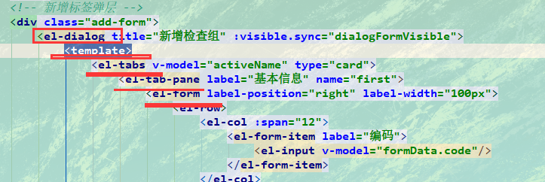

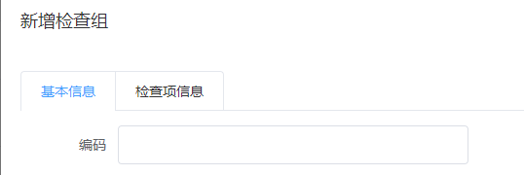

# BUG

## 第五章 预约日历2021-08 有bug 29天

## 第五章 预约sql 2021-06-31

## 35改为42显示6行日历